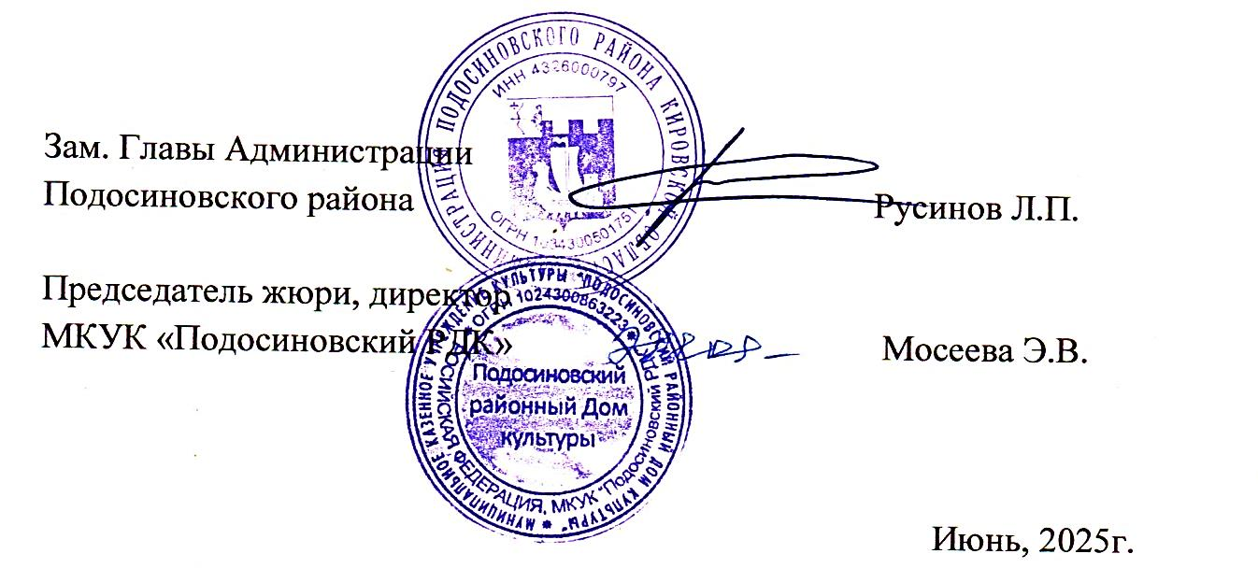
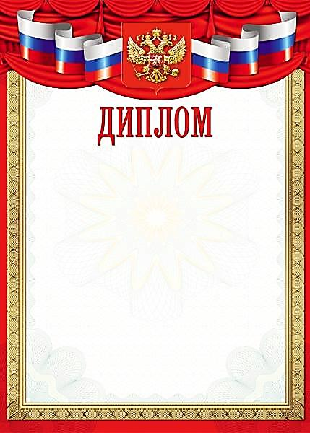
МКУ «ЛЦКД «Юность», структурное подразделение Городской клуб ветеранов, г. Луза
Москвины Иван и Семен
награждаются
межрайонного очно – заочного конкурса
семейного творчества «Символы России»
участника

